KHAI THÁC ỨNG DỤNG NHẬN THỨC NGỮ CẢNH TRÊN ĐIỆN THOẠI DI ĐỘNG THÔNG MINH HỖ TRỢ PHÒNG TRÁNH TAI NẠN THƯƠNG TÍCH CHO TRẺ EM
Nguyễn Việt Dũng, Nguyễn Thị Thu Huyền
Trường Cao đẳng Sư phạm Thái Nguyên
Đường Quang Trung, Phường Thịnh Đán, Thành phố Thái Nguyên,
Tỉnh Thái Nguyên, Việt Nam
ĐT: +84979.596.885
Email: vietdung.cdsptn@gmail.com
Tóm tắt
Theo thống kê của Tổ chức Y tế thế giới, mỗi năm trên toàn cầu có hơn 900.000 trẻ em và vị thành niên dưới 18 tuổi tử vong do thương tích, trong đó 90% là thương tích không chủ ý. 95% tử vong do thương tích trẻ em xảy ra ở các quốc gia thu nhập thấp và trung bình. Ngoài những ca tử vong, hàng chục triệu trẻ em đòi hỏi phải được chăm sóc tại các cơ sở y tế và nhiều trẻ bị tàn tật suốt đời. Trước thực trạng đáng báo động nêu trên, với sự phát triển của các ứng dụng nhận thức ngữ cảnh trên điện thoại di động như hiện nay, nghiên cứu của chúng tôi đề xuất giải pháp khai thác ứng dụng nhận thức ngữ cảnh trên điện thoại di động thông minh sử dụng hệ điều hành android hỗ trợ phòng tránh tai nạn thương tích cho trẻ em. Giải pháp của chúng tôi đề xuất tập trung vào việc đưa ra những cảnh báo nguy hiểm kịp thời và giám sát lịch trình di chuyển của trẻ trong trong bối cảnh kịch bản là một chuyến đi tham quan với bạn học cùng lớp của các em học sinh lớp 4 cấp tiểu học.
Từ khóa: Ngữ cảnh, nhận thức ngữ cảnh, điện thoại di động thông minh, tai nạn thương tích, trẻ em
- Đặt vấn đề
Với sự phát triển của khoa học công nghệ như hiện nay, các thiết bị di động, điện thoại thông minh dường như đã trở thành “một phần cuộc sống”- một trong những vật bất li thân của con người. Điện thoại di động ngày nay không chỉ phục vụ con người với chức năng nghe gọi- trao đổi thông tin liên lạc đơn thuần mà đi kèm với đó là vô số các tính năng, ứng dụng hữu ích trong các lĩnh vực của cuộc sống như học tập, trao đổi công việc, cập nhật tin tức, giải trí, mua sắm hàng hóa, chăm sóc sức khỏe …Trong xu thế đó, với sự phát triển của các ứng dụng nhận thức ngữ cảnh trên các thiết bị di động như hiện nay, vấn đề sử dụng các ứng dụng nhận thức ngữ cảnh trên điện thoại di động để phòng ngừa, giảm thiểu nguy cơ tai nạn thương tích mà con người gặp phải trong cuộc sống trở thành hướng nghiên cứu nhận được sự quan tâm của các tổ chức và các nhà khoa học, tiêu biểu như:
Hoffman (2015) [3] đã tiến hành nghiên cứu, phân tích, đánh giá sàng lọc từ 47 ứng dụng được tìm thấy khi tìm kiếm từ khóa “concussion” trên Apple Store với mục đích cung cấp cho các tổ chức bóng đá thanh thiếu niên và các bên có liên quan các ứng dụng điện thoại thông minh dựa trên bằng chứng thực tế phù hợp nhất để nhận biết các dấu hiệu và triệu chứng của các chấn thương gặp phải trong thể thao, qua đó giúp giảm thiểu rủi ro và các tác động tiêu cực do các chấn thương mang lại đối với người chơi, kết quả thu được cho thấy có 4 ứng dụng đáp ứng mục tiêu đặt ra - được các phụ huynh, trọng tài, huấn luyện viên và cầu thủ tải xuống nhiều đó là: Concussion Smart (v 1.2), Concussion Coach (v 1.0.1), Concussion Management (v1.0), và Concussion Awareness (v 1.0.0).
Fabio Martinelli và cộng sự [5] đã công bố nghiên cứu về sử dụng thiết bị di động thận thức ngữ cảnh cho phòng ngừa sự cố giao thông. Cụ thể, phương pháp được các tác giả đề xuất trong nghiên cứu xem xét hệ thống mờ (fuzzy system) hai cấp: Cấp đầu tiên liên quan đến thiết bị di động của tài xế, trong khi phương thức thứ hai được đại diện bởi một máy chủ tập trung. Hệ thống mờ trên thiết bị di động của tài xế sử dụng giao diện bluetooth có thể thu thập một tập hợp hai tính năng khả dụng trên tất cả các xe từ năm 1996 và nó phân tích thông tin điều khiển xe của tài xế trong khi xe đang chạy. Thông tin điều khiển xe của tài xế được gửi đến hệ thống mờ thứ hai - máy chủ tập trung có thể phân tích theo tỷ lệ phần trăm làn đường trong thời gian thực để xác định liệu các tài xế có nên thay đổi kiểu lái xe của họ để ngăn chặn sự cố giao thông hay không. Các tác giả thực hiện đánh giá sơ bộ về phương pháp được đề xuất bằng cách sử dụng trình mô phỏng lưu lượng SUMO, xem xét các kịch bản khác nhau: đối với mỗi kịch bản được đánh giá phương pháp đã đề xuất có thể giảm số lượng sự cố giao thông không. Kết quả, các tác giả đã nhận được tỷ lệ phần trăm biến động từ 85,48% đến 88,99% về số lượng sự cố giao thông giữa các kịch bản sử dụng phương pháp được đề xuất và kịch bản không có phương pháp được đề xuất.
Casilari E và Oviedo-Jiménez MA [2] đã công bố nội dung nghiên cứu về đề xuất và đánh giá hệ thống phát hiện té ngã được thực hiện bởi hai thiết bị cá nhân phổ biến: điện thoại thông minh và smartwatch (cả hai được cung cấp với một gia tốc kế và một con quay hồi chuyển). Trong kiến ​​trúc được đề xuất, một ứng dụng cụ thể trong mỗi thành phần sẽ luôn theo dõi và phân tích các chuyển động của bệnh nhân. Các thuật toán phát hiện té ngã đã được triển khai trong các ứng dụng Android được phát triển để phân biệt sự té ngã từ các hoạt động thường ngày trong cuộc sống của bệnh nhân. Hệ thống được đề xuất được so sánh với các trường hợp chỉ có một thiết bị (điện thoại thông minh hoặc đồng hồ thông minh). Kết quả thu được cho thấy việc sử dụng chung của hai thiết bị phát hiện rõ ràng làm tăng khả năng của hệ thống để tránh báo động giả (những chuyển động thông thường được xác định nhầm là ngã) trong khi vẫn duy trì hiệu quả của các phát hiện té ngã.
Hiện nay, trước thực trạng tai nạn thương tích ở trẻ em đang có xu hướng tăng lên và là vấn đề y tế công cộng đáng quan tâm không chỉ ở Việt Nam mà còn ở các nước đang phát triển. Công tác phòng tránh tai nạn thương tích cho trẻ em trở thành vấn đề mang tính thời sự - đòi hỏi sự góp sức, chung tay vào cuộc của các cấp, các ngành, các địa phương, của mỗi gia đình và của toàn xã hội. Bài báo của chúng tôi trình bày giải pháp khai thác ứng dụng nhận thức ngữ cảnh trên điện thoại di động thông minh sử dụng hệ điều hành android hỗ trợ phòng tránh tai nạn thương tích cho trẻ em.
- Thực trạng tai nạn thương tích ở trẻ em [6]
Theo thống kê của Tổ chức Y tế thế giới, mỗi năm trên toàn cầu có hơn 900.000 trẻ em và vị thành niên dưới 18 tuổi tử vong do thương tích, trong đó 90% là thương tích không chủ ý. 95% tử vong do thương tích trẻ em xảy ra ở các quốc gia thu nhập thấp và trung bình. Ngoài những ca tử vong, hàng chục triệu trẻ em đòi hỏi phải được chăm sóc tại các cơ sở y tế và nhiều trẻ bị tàn tật suốt đời.
Tại Việt Nam, thống kê của Cục Quản lý môi trường cho thấy, mỗi năm trung bình có hơn 370.000 trẻ bị tai nạn thương tích, trong đó nhóm 15-19 chiếm tỷ lệ cao nhất chiếm 43%, tiếp đến nhóm tuổi 5-14 chiếm 36,9%, thấp nhất là nhóm tuổi 0-4 chiếm 19,5%. Số trẻ em tử vong do tai nạn thương tích là 6.600 trường hợp một năm chiếm tỷ lệ 35,5% trong tổng số trẻ tử vong trong toàn quốc do tất cả các nguyên nhân. Cứ 100.000 trẻ có 24 trẻ tử vong do tai nạn thương tích hay tương đương 18 trẻ em tử vong do tai nạn thương tích mỗi ngày. Các em trai có xu hướng bị thương tích thường xuyên hơn và nghiêm trọng hơn so với các em gái. Tỷ lệ tử vong ở nam giới cao hơn 3 lần so với nữ giới. Trong các nguyên nhân tử vong do tai nạn thương tích ở trẻ em, thì đuối nước là nguyên nhân hàng đầu với 3.500 trẻ em và vị thành niên từ 0-19 tuổi tử vong mỗi năm tương đương có khoảng 10 trẻ em tử vong mỗi ngày. Trong các nhóm tuổi, trẻ từ 0-4 tuổi chiếm tỷ lệ tử vong do đuối nước cao nhất với khoảng 36%, nhóm tuổi 15-19 chỉ chiếm khoảng 16%; từ 5-9 tuổi chiếm 25%, nhóm 10-14 tuổi chiếm tỷ lệ gần tương đương với nhóm 5-9 tuổi (26%).
Tuỳ từng lứa tuổi mà trẻ có thể gặp các loại hình/nguyên nhân tai nạn thương tích khác nhau.
Đối với trẻ sơ sinh: Nguyên nhân tai nạn thương tích chiếm tỷ lệ cao nhất là đuối nước, ngã, ngạt, bỏng, tai nạn giao thông và ngộ độc.
Đối với trẻ dưới 1 tuổi: Nguyên nhân tai nạn thương tích thường gặp là đuối nước, ngã, bỏng, tai nạn giao thông, ngộ độc, ngạt.
Đối với trẻ 1-4 tuổi: đuối nước vẫn là nguyên nhân hàng đầu, tiếp theo là bỏng, các nguyên nhân thường gặp khác như ngã, tai nạn giao thông, động vật cắn, ngộ độc cũng có thể gặp nhưng tỷ lệ không cao.
Đối với trẻ 5-9 tuổi: Đuối nước vẫn là nguyên nhân hàng đầu, một số nguyên nhân hay gặp khác như tai nạn giao thông, chấn thương do vật sắc nhọn và động vật tấn công. Những nguyên nhân ít gặp hơn như ngạt, ngã, ngộ độc, sét đánh.
Đối với trẻ 10-14 tuổi: Đuối nước và tai nạn giao thông là 2 nguyên nhân hàng đầu. Các nguyên nhân khác có tỷ lệ thấp hơn như đánh nhau, động vật tấn công, tự tử.
Đối với trẻ 15-19 tuổi: Tai nạn giao thông nổi lên như là nguyên nhân hàng đầu. Các nguyên nhân khác như tự tử, đánh nhau, đuối nước.
Tai nạn thương tích ở Việt Nam rất cao so với các nước Đông Nam Á và cao gấp 8 lần so với các nước phát triển. Tai nạn thương tích cũng là nguyên nhân hàng đầu gây khuyết tật cho trẻ em và có thể kéo dài đến hết cuộc đời. Có nhiều nguyên nhân khác nhau gây ra tình trạng này, trong đo việc thiếu kĩ năng phòng, tránh là nguyên nhân sâu xa nhất. Vì vậy ngoài việc cố gắng bảo vệ trẻ khỏi các nguy cơ gây rủi ro thì việc giáo dục trẻ kĩ năng phòng, tránh các tai nạn thương tích là điều rất cần thiết. Kĩ năng này giúp trẻ tự tin ứng phó với các nguy cơ không an toàn và hạn chế tối đa những tổn hại đến bản thân mình và mọi người xung quanh.
3. Thực trạng tiếp xúc với các thiết bị di động của trẻ em hiện nay
3.1. Tại các quốc gia phát triển trên thế giới
Tại Mĩ, theo công ty nghiên cứu Verto Analytics, gần 75% thanh thiếu niên tại quốc gia này đã tiếp cận với điện thoại thông minh. Ngoài ra, một kết luận vào năm 2015 của Pew Research Center cho hay mức độ sử dụng smartphone của trẻ em Mỹ lên đến 95 lần/ngày. Cuối cùng, theo tổ chức phi lợi nhuậnCommon Sense Media, trung bình thanh thiếu niên dành gần chín tiếng đồng hồ mỗi ngày chỉ để sử dụng smartphone.
Tại Úc, hơn hai phần ba trẻ em dưới mười bảy tuổi sở hữu một chiếc điện thoại thông minh, với độ tuổi trung bình là mười hai (Digital Life, 2015).
Theo tổng hợp của Jacqueline Howard, CNN [4]
Một nghiên cứu khảo sát khoảng 3.500 trẻ em ở Bỉ, Đan Mạch, Ireland, Ý, Bồ Đào Nha, Rumani và Vương quốc Anh từ năm 2013- 2014 cho thấy: vào năm 2014, khoảng 80% trẻ em sở hữu điện thoại di động hoặc điện thoại thông minh; 46% sở hữu điện thoại thông minh và 33% sở hữu điện thoại di động”
Tại Hàn Quốc, trẻ trong độ tuổi từ 11- 12, chiếm khoảng 72% sở hữu điện thoại thông minh, và dành tới 5,4 giờ mỗi ngày cho chúng. Trong khi đó, người lớn chỉ dùng khoảng 3,8 giờ trên điện thoại của họ. Yoori Hwang - nhà nghiên cứu tại Đại học Myongji ở Seoul cho biết: “Có vẻ như trẻ em Hàn Quốc bắt đầu có điện thoại di động từ lớp 2 đến lớp 3, và khi vào lớp bốn, hầu hết đều có điện thoại di động”.
3.2. Tại khu vực Đông Nam Á và Việt Nam
Báo cáo mới nhất từ công ty chuyên nghiên cứu thị trường SuperAwesome (Anh) vừa chỉ ra rằng, trẻ em từ 6-14 tuổi ở khu vực Đông Nam Á đang dẫn đầu thế giới về tỷ lệ sử dụng smartphone, cao hơn tới 20% so với một cường quốc công nghệ như Mỹ.
Cụ thể, cuộc khảo sát được thực hiện với hơn 1.800 trẻ em trong khu vực, bao gồm các quốc gia là Việt Nam, Thái Lan, Singapore, Indonesia và Malaysia. Có tới 87% trẻ em tại những đất nước này đang sử dụng smartphone và một nửa trong số này được quyền sở hữu một thiết bị riêng, trong khi con số này ở Mỹ chỉ là 30%. Tuy vậy, trẻ em Mỹ lại sở hữu nhiều máy tính bảng hơn, hơn 47%.
Cũng theo nghiên cứu của SuperAwesome, các thiết bị di động hiện là những thiết bị điện tử được ưa chuộng nhất ở Đông Nam Á. Thay vì những hình thức giải trí quen thuộc trước đây như xem TV, đọc sách, chơi đồ chơi… nhiều trẻ em khu vực này tìm đến các thiết bị di động như những công cụ giải trí hàng ngày. Ngay cả với những trẻ hay xem TV thì phần lớn cũng thường vừa xem TV, vừa sử dụng smartphone, tablet. Những thiết bị này không chỉ nhỏ gọn, dễ sử dụng mà còn tích hợp nhiều tính năng giải trí tiện lợi như xem video, chơi game, đọc truyện trực tuyến, nghe nhạc…
Chơi trò chơi điện tử (game) là hoạt động giải trí được trẻ em Đông Nam Á ưa chuộng nhất với tỷ lệ 70%, trong khi tỷ lệ này ở Mỹ là 56%. Khoảng 8/10 các ứng dụng được sử dụng nhiều nhất của trẻ em tại Đông Nam Á là game, trong đó, 68% trẻ em chơi game “Angry Birds”. Trái lại, trẻ em Mỹ có thói quen sử dụng các ứng dụng mạng xã hội nhiều hơn.
3.3. Những lợi ích điện thoại thông minh có thể mang lại cho trẻ em.
Giữ liên lạc
Đối với nhiều bậc phụ huynh, điện thoại là phương tiện lý tưởng để giữ liên lạc với con em họ. Cha mẹ có thể gọi điện để kiểm tra trong khi trẻ cũng có thể tìm đến cha mẹ của chúng nhanh chóng khi có những tình huống ngoài dự kiến. Đối với các dòng smartphone, cha mẹ còn có thể theo dõi chính xác vị trí của trẻ để đảm bảo việc quản lý lịch trình của chúng.
Bản đồ
Với smartphone, trẻ sẽ không bao giờ sợ lạc đường. Nhờ tính năng chỉ đường rất hiệu quả của ứng dụng này, trẻ có thể dễ dàng tìm đường về nhà hoặc đến một địa điểm quen thuộc nào đó mà không phải hỏi những người lạ.
Giáo dục
Nếu sử dụng smartphone, các ứng dụng về giáo dục được phát hành với số lượng không hề nhỏ sẽ là kho kiến thức vô tận để trẻ khai thác và học tập.
Xã hội hóa
Xã hội hóa là một bước quan trọng giúp định hình tính cách cũng như thành công của trẻ sau này. Với điện thoại, trẻ có thể giao lưu rộng rãi hơn, kết bạn cũng như thu xếp các tình huống xã hội dễ dàng hơn.
- Khai thác ứng dụng nhận thức ngữ cảnh trên điện thoại thông minh hỗ trợ phòng tránh tai nạn thương tích cho trẻ em
  - Nhận thức ngữ cảnh (context- aware) là gì?
Dẫn theo Anind K. Dey và cộng sự [1]: Ngữ cảnh là bất kỳ thông tin nào có thể được sử dụng để mô tả tình hình của một thực thể. Một thực thể là một người, địa điểm hoặc đối tượng được coi là có liên quan đến sự tương tác giữa người dùng và ứng dụng, bao gồm cả người dùng và ứng dụng, và mở rộng, môi trường mà người dùng và ứng dụng được nhúng vào. nếu nó sử dụng ngữ cảnh để cung cấp thông tin và / hoặc dịch vụ có liên quan cho người dùng, nơi sự liên quan phụ thuộc vào nhiệm vụ của người dùng. (Dey, 2001)
Các tính năng nhận thức ngữ cảnh bao gồm việc sử dụng ngữ cảnh để:
- Trình bày thông tin và dịch vụ cho người dùng
- Tự động thực hiện dịch vụ cho người dùng
- Gắn thẻ thông tin để hỗ trợ truy xuất sau
Để hỗ trợ các tính năng này, các ứng dụng nhận biết ngữ cảnh có thể sử dụng nhiều loại nguồn thông tin khác nhau. Thông thường, thông tin này đến từ các cảm biến, cho dù chúng là các cảm biến phần mềm phát hiện thông tin về các cảm biến mạng hoặc ảo, thế giới hoặc phần cứng phát hiện thông tin về thế giới vật lý. Dữ liệu cảm biến có thể được sử dụng để nhận biết tình trạng sử dụng từ ánh sáng, nhiệt độ, mức độ tiếng ồn và chuyển động của thiết bị (Gellersen, Schmidt & Beigl, 2002; Mäntyjärvi & Seppänen, 2002). Thông thường, các cảm biến được gắn vào một thiết bị và một ứng dụng trên thiết bị cục bộ thực hiện phân tích dữ liệu, nhận dạng ngữ cảnh và dịch vụ nhận biết ngữ cảnh.
Vị trí là phần thông tin ngữ cảnh được sử dụng phổ biến nhất và một số kỹ thuật phát hiện địa phương khác nhau đã được sử dụng trong nghiên cứu nhận thức ngữ cảnh. Hệ thống định vị toàn cầu (GPS) là một công nghệ thường được sử dụng khi ở ngoài trời, được sử dụng, ví dụ, trong hệ thống định vị xe hơi. Có thể sử dụng ID mạng di động để xác định vị trí bằng điện thoại di động. Đo cường độ tín hiệu tương đối của Bluetooth và điểm phát sóng WLAN bằng cách sử dụng các điểm nóng như đèn hiệu thường được sử dụng các kỹ thuật ngoài trời và định vị trong nhà (Aalto, Göthlin, Korhonen và cộng sự, 2004; Burrell & Gay, 2002; Perssonetal., 2003). Các phương pháp khác được sử dụng trong nhà bao gồm phát hiện vị trí dựa trên siêu âm hoặc hồng ngoại (Abowd et al., 1997; Borriello và cộng sự, 2005).
Các dạng ngữ cảnh thường được sử dụng khác là thời gian trong ngày, ngày trong tuần, danh tính của người dùng, sự gần gũi với các thiết bị và người khác, và hành động của người dùng (Dey, Salber & Abowd, 2001; Osbakk & Rydgren, 2005). Hành vi của thiết bị nhận thức ngữ cảnh có thể không dựa hoàn toàn vào môi trường vật lý. Trong khi các cảm biến đã được sử dụng để trực tiếp cung cấp thông tin ngữ cảnh vật lý này, dữ liệu cảm biến thường cần phải được hiểu để hỗ trợ trong việc hiểu các mục tiêu của người dùng. Thông tin về mục tiêu, sở thích và ngữ cảnh xã hội của người dùng cũng có thể được sử dụng để xác định hành vi thiết bị nhận biết ngữ cảnh. Kiến thức về mục tiêu của người dùng giúp ưu tiên các hành động thiết bị và chọn các nguồn thông tin có liên quan nhất. Ưu tiên cá nhân của người dùng có thể cung cấp thông tin hữu ích cho việc lập hồ sơ hoặc cá nhân hóa dịch vụ hoặc tinh chỉnh truy xuất thông tin. Người dùng cũng có thể có các sở thích về chất lượng các vấn đề dịch vụ như hiệu quả về chi phí, tốc độ kết nối dữ liệu và tính toán liên quan, liên quan chặt chẽ đến các vấn đề kết nối di động đối với các chuyển vùng và các phương tiện truyền dữ liệu thay thế. Cuối cùng, bối cảnh xã hội tạo thành một loại ngữ cảnh quan trọng vì các thiết bị di động thường được sử dụng để hỗ trợ giao tiếp giữa hai người và được sử dụng với sự hiện diện của người khác.
4.2. Kịch bản tình huống khai thác ứng dụng nhận thức ngữ cảnh trên điện thoại di động thông minh hỗ trợ phòng tránh tai nạn thương tích cho trẻ em
Trong khuôn khổ bài báo, chúng tôi đề xuất kịch bản tình huống khai thác ứng dụng nhận thức ngữ cảnh trên điện thoại di động thông minh hỗ trợ thực hiện các cảnh báo nhằm phòng tránh tai nạn thương tích cho trẻ em như sau:
- Bối cảnh tình huống: Một chuyến đi tham quan cuối năm với các bạn học cùng lớp của các em học sinh lớp 4 cấp tiểu học
- Phân tích tình huống: Với một chuyến du lịch như trên, thông thường đoàn đi tham quan sẽ chỉ có một số thầy cô giáo và phụ huynh trong hội cha mẹ học sinh đồng hành với các em, đa phần các em học sinh sẽ không có cha mẹ đi cùng để theo sát từng em. Trong tình huống này, với việc các địa điểm tham quan thường là những vùng ở xa, có những nơi giao thông, địa hình khá phức tạp - các em đa phần đều chưa từng hoặc ít đặt chân đến, vậy nên nếu ý thức chấp hành nội quy của các em không tốt, đi kèm với đó là sự thiếu tập trung, chú ý với những hướng dẫn của người lớn trong đoàn sẽ dễ dẫn đến nguy cơ các em gặp phải một số tai nạn, thương tích từ cấp độ nhẹ đến nặng theo tình huống cụ thể.
c. Ý tưởng sử dụng công nghệ để hỗ trợ phòng tránh tai nạn thương tích cho trẻ em:
- Thiết bị cần có: Điện thoại di động thông minh (smartphone) sử dụng hệ điều hành Android, sạc pin điện thoại dự phòng
- Các phần mềm ứng dụng chính sử dụng:
+ Ứng dụng nhận thức ngữ cảnh hoạt động trên điện thoại di động: Macrodroid, Find for kid
+ Ứng dụng quản lý sử dụng phần mềm trên điện thoại Kids Place
- Cách thức thực hiện:
* Ứng dụng Macrodroid:
Đây là ứng dụng cho phép thiết lập các tác vụ để tự động hóa công việc hàng ngày của người dùng trên thiết bị di động sử dụng hệ điều hành Android. Ví dụ đơn giản như ứng dụng có thể tự động ghi âm cuộc gọi khi có người lén xâm nhập điện thoại, tự động phát nhạc khi gắn tai nghe, nhạc chuông báo khi pin đã sạc đầy,...
Để tự động hóa các tác vụ, bạn hãy nhấn vào mục Macro, thiết lập điều kiện tại mục Triggers, lựa chọn hành động tương ứng và đặt thêm ràng buộc ở phần Constraints.
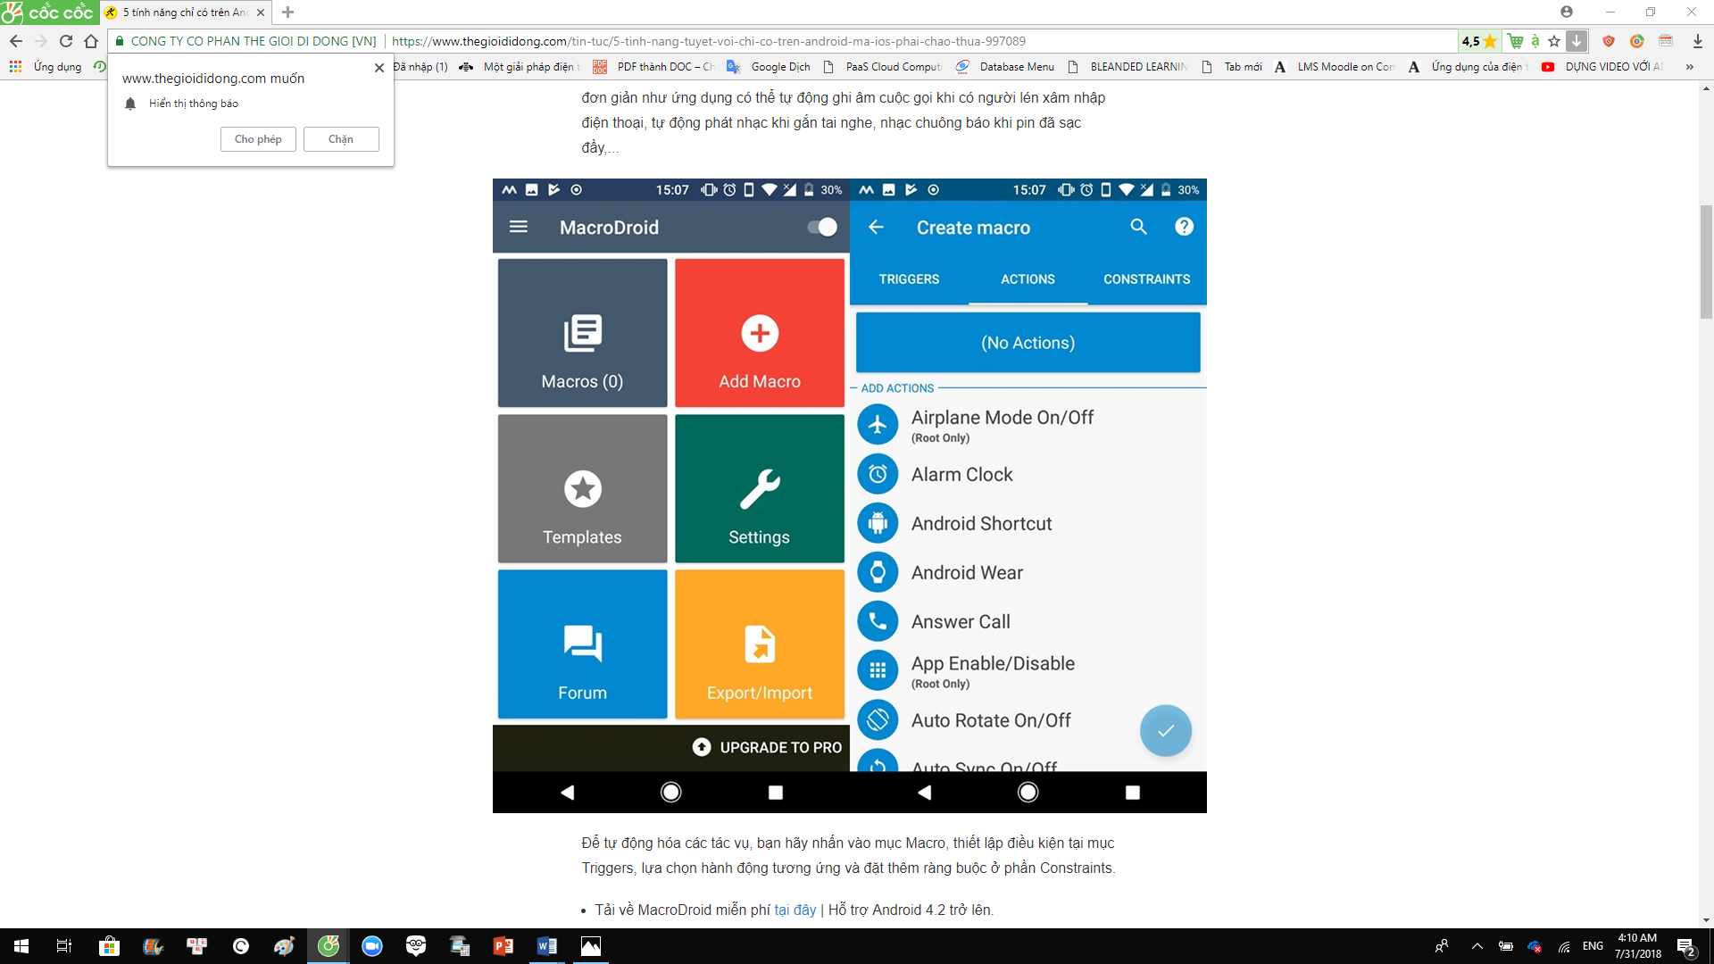
Hình 1: Giao diện hoạt động của ứng dụng Macrodroid
Macrodroid được chúng tôi sử dụng để thiết lập chức năng cho phép điện thoại tự động đưa ra cảnh báo khi trẻ em di chuyển đến các vị trí có thể xảy ra tai nạn trong quá trình đi tham quan như:
+ Khu vực có núi cao
+ Khu vực có hồ nước sâu, sông, suối
+ Khu vực vườn thú, nơi có các loại động vật hoang dã có thể gây ra nguy hiểm như: Cá sấu, hổ …
+ Khu vực bến tàu, bến xe bus (phương tiện công cộng có thể được lựa chọn cho một số chuyến tham quan với quãng đường di chuyển thuận tiện)
+ Khu vực tổ chức cắm trại ở gần các khu rừng
…
Cách thức cảnh báo hoạt động:
Khi trẻ di chuyển đến vị trí đã được cài đặt, hồi chuông cảnh báo sẽ tự động bật kèm theo một hình ảnh thông báo hiện ra trên màn hình với nội dung là các cảnh báo ngắn gọn dành cho trẻ: Không tách đoàn, không tự ý xuống hồ/sông/suối, mặc áo phao khi đi tàu/xuống nước, không lại gần các con vật nguy hiểm, lên xe bus theo hàng… và thêm một dòng thông báo: Gọi cho số điện thoại khẩn cấp của bố/mẹ nếu cần hỗ trợ - các số điện thoại này đã được cài đặt sẵn dưới dạng phím tắt
Tại cùng một địa điểm, các thông báo này có thể lặp lại sau 15’ đến 20’ để tăng cường hiệu quả cảnh báo cho trẻ
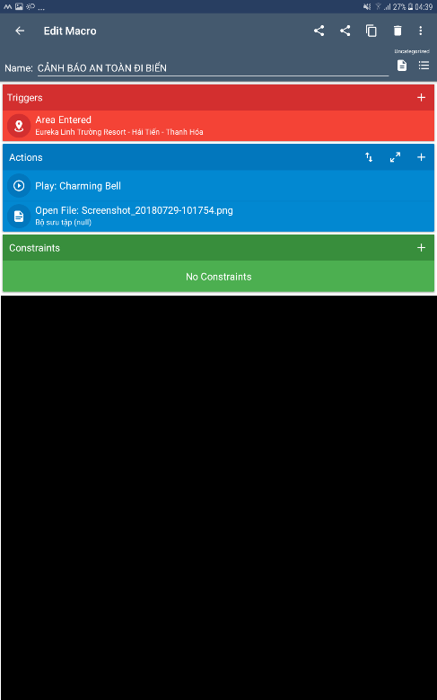 | 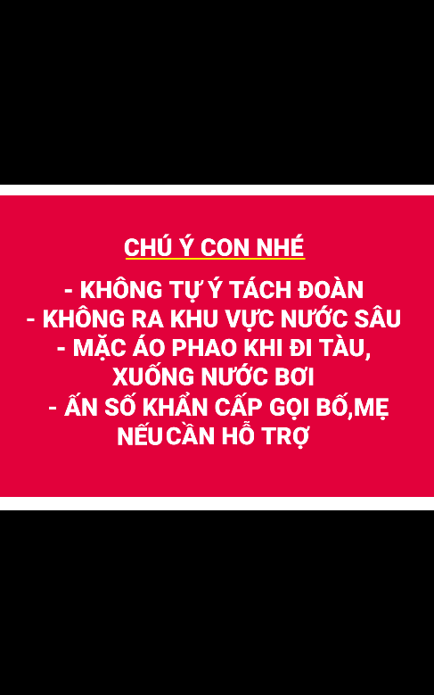
Hình 2: Giao diện cài đặt tác vụ cảnh báo an toàn khi đi biển và nội dung cảnh báo trẻ nhận được
Để đảm bảo thiết bị của trẻ luôn duy trì hoạt động- không bị hết pin, bị mất kết nối GPS (phục vụ cung cấp thông tin vị trí của trẻ), phụ huynh sẽ tiến hành cài đặt thêm 2 tác vụ sau:
+ Cài đặt tác vụ cho phép điện thoại nhắc trẻ sạc pin
Với đặc thù máy điện thoại luôn duy trì kết nối mạng và dịch vụ định vị- là các dịch vụ tiêu tốn dung lượng pin lớn, để tránh máy điện thoại của trẻ hết pin, phụ huynh cần tiến hành cài đặt tác vụ để khi lượng pin của máy điện thoại xuống đến 40%, máy sẽ tự động đọc thông báo: “Cắm sạc pin dự phòng đi con nhé” kèm theo hình ảnh hiện lên. Khi đó, trẻ sẽ lấy sạc dự phòng để sạc thiết bị, đảm bảo cho thiết bị không bị hết pin.

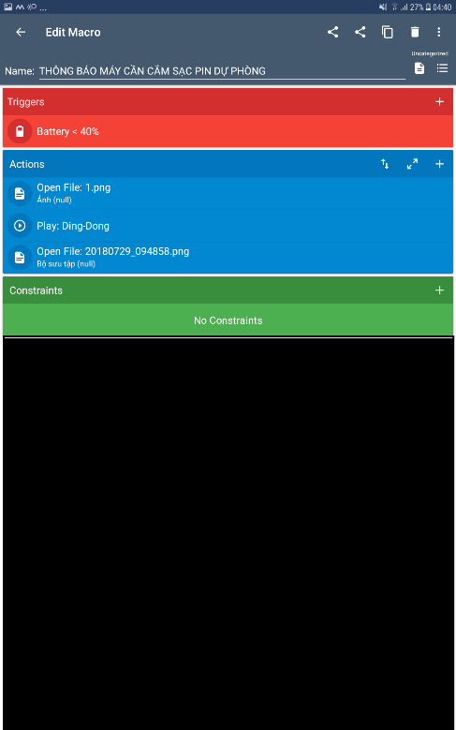 | 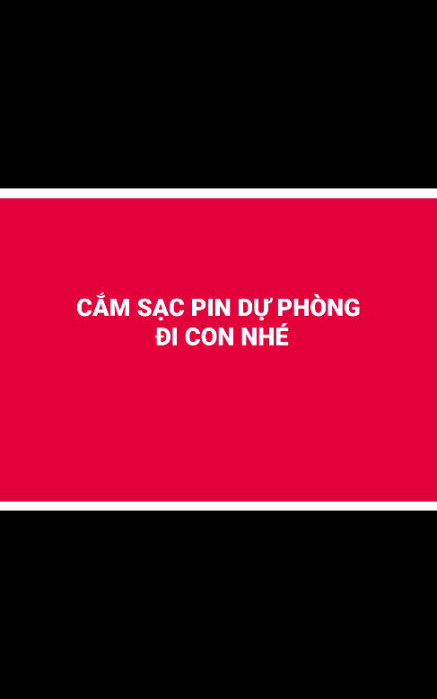
Hình 3: Giao diện cài đặt tác vụ nhắc trẻ sạc pin và nội dung thông báo trẻ nhận được
+ Cài đặt tác vụ cho phép điện thoại tự bật trở lại chức năng định vị (GPS): Vì chức năng định vị luôn phải đảm bảo bật trong quá trong quá trình thiết bị nhận diện vị trí, cũng như đảm bảo cho phụ huynh luôn cập nhật được vị trí của trẻ, nên để tránh trường hợp GPS có thể bị tắt, phụ huynh tiến hành cài đặt tác vụ để thiết lập hành động: tự động bật trở lại GPS trong trường hợp bị tắt. Tác vụ này sẽ đảm bảo cho GPS luôn hoạt động.

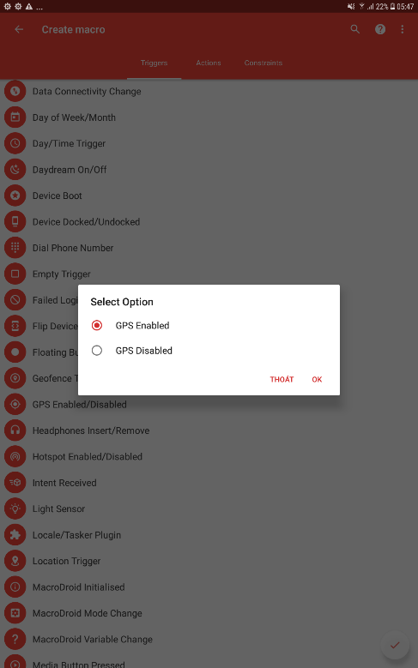 | 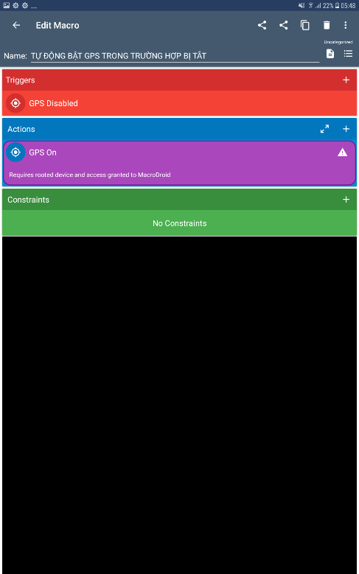
Hình 4: Giao diện cài đặt tác vụ tự động bật trở lại GPS
* Ứng dụng Find My Kids

 | 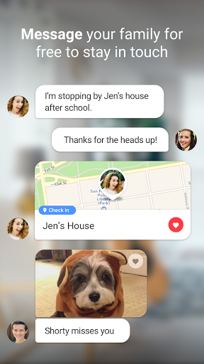
Hình 5: Giao diện ứng dụng Find My Kids
Một trong những lo ngại với các chuyến đi tham quan của trẻ đó là nguy cơ trẻ bị đi lạc khỏi đoàn tham quan do mải chơi, thiếu chú ý…Ứng dụng Find My Kids được cài đặt lên điện thoại của trẻ cho phép cha mẹ-thầy cô giáo luôn cập nhật được vị trí di chuyển của trẻ - kèm theo mức pin thiết bị. Ứng dụng đặc biệt thiết thực trong trường hợp trẻ vô tình đi lạc khỏi đoàn. Trường hợp thiết bị của trẻ có hoạt động bất thường (GPS tắt, tắt nguồn..), hệ thống sẽ tự động gửi thông báo cho phụ huynh biết để nắm tình hình. Với 2 tác vụ đã được cài đặt trong phần mềm Macrodroid để GPS tự động bật trở lại nếu bị tắt và thông báo cắm sạc pin khi pin yếu sẽ đồng thời đảm bảo cho Find My Kids hoạt động ổn định.
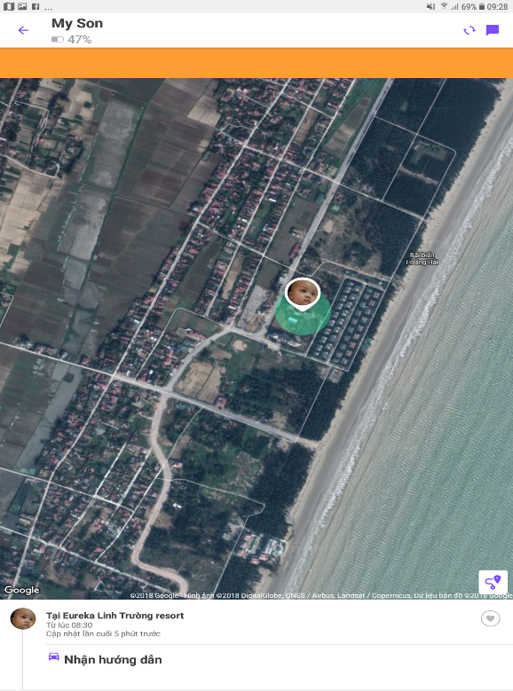
Hình 6: Phụ huynh kiểm soát thông tin vị trí
di chuyển của con
- Kết luận và khuyến nghị
Trong nội dung nghiên cứu này, chúng tôi đã đề xuất giải pháp khai thác ứng dụng nhận thức ngữ cảnh trên điện thoại di động thông minh sử dụng hệ điều hành android hỗ trợ phòng tránh tai nạn thương tích cho trẻ em. Giải pháp của chúng tôi đề xuất tập trung vào việc đưa ra những cảnh báo nguy hiểm kịp thời và giám sát lịch trình di chuyển của trẻ trong trong bối cảnh kịch bản là một chuyến đi tham quan với bạn học cùng lớp của các em học sinh lớp 4 cấp tiểu học. Các phần mềm được sử dụng bao gồm Macrodroid và Find For Kids. Từ cơ sở của nghiên cứu nêu trên, nếu tiếp tục nhận được sự quan tâm, phát triển thành các kịch bản chi tiết gắn với các tình huống cảnh báo tai nạn thương tích theo ngữ cảnh, đây sẽ góp phần là một giải pháp tích cực để hỗ trợ phòng ngừa tai nạn thương tích ở trẻ em.
Chúng tôi có một số khuyến nghị đưa ra với người dùng để có thể áp dụng được khả thi giải pháp đề xuất trong nghiên cứu:
- Các phần mềm ứng dụng nhận thức ngữ cảnh trong nghiên cứu được sử dụng cho thiết bị di động thông minh sử dụng hệ điều hành Android. Tuy vậy, những người sử dụng thiết bị di động chạy hệ điều hành IOS, Windowphone hoàn toàn có thể sử dụng các phần mềm có chức năng tương tự như: Tasker (chức năng tương đương với Macrodroid), Find My Friend (chức năng tương đương với Find My Kids)
- Cha mẹ nên sử dụng thêm ứng dụng Kids Place - cho phép kiểm soát, giới hạn các ứng dụng trẻ được phép sử dụng trên điện thoại để đảm bảo trong suốt chuyến đi du lịch, chiếc điện thoại di động thông minh chỉ được sử dụng để hỗ trợ liên lạc và đảm bảo an toàn cho trẻ, tránh việc trẻ sa đà vào các ứng dụng giải trí (nghe nhạc, chơi game, xem phim…) - là tình trạng dễ gặp phải khi trẻ có điện thoại trong tay nhưng không có bố mẹ ở bên quản lý

TÀI LIỆU THAM KHẢO
- Dey, Anind & Häkkilä, Jonna. Context-Awareness and Mobile Devices. User Interface Design and Evaluation for Mobile Technology. 1. 205-217. 10.4018/978-1-59904-871-0.ch013. (2008).
- Casilari E, Oviedo-Jiménez MA. Automatic Fall Detection System Based on the Combined Use of a Smartphone and a Smartwatch. PLoS ONE 10(11): e0140929. https://doi.org/10.1371/journal.pone.0140929. (2015)
- Hoffman, P. A Systematic Review of Smartphone Applications for Parent, Coach, and Referee Sideline Concussion Symptom Identification and Intervention in Youth Soccer. Wright State University, Dayton, Ohio. (2015).
- Jacqueline Howard, CNN. When kids get their first cell phones around the world. (2017).
https://edition.cnn.com/2017/12/11/health/cell-phones-for-kids-parenting-without- borders-explainer-intl/index.html
- Fabio Martinelli, Francesco Mercaldo, Vittoria Nardone, Albina Orlando, Antonella Santone. Context-Awareness Mobile Devices for Traffic Incident Prevention. (2018).
https://www.iit.cnr.it/sites/default/files/context-awareness.pdf
- Bộ Y tế Việt Nam (2017), Thực trạng tai nạn thương tích trẻ em
http://vihema.gov.vn/wp-content/uploads/2017/07/1-Th%E1%BB%B1c- tr%E1%BA%A1ng-TNTT-tr%E1%BA%BB-em.pdf

